ANEXO CIFRADO DE DIRECTORIOS Y DATOS EN WINDOWS Y KALI





PEDRO RUIZ NÚÑEZ

CIFRADO DATOS EN WINDOWS
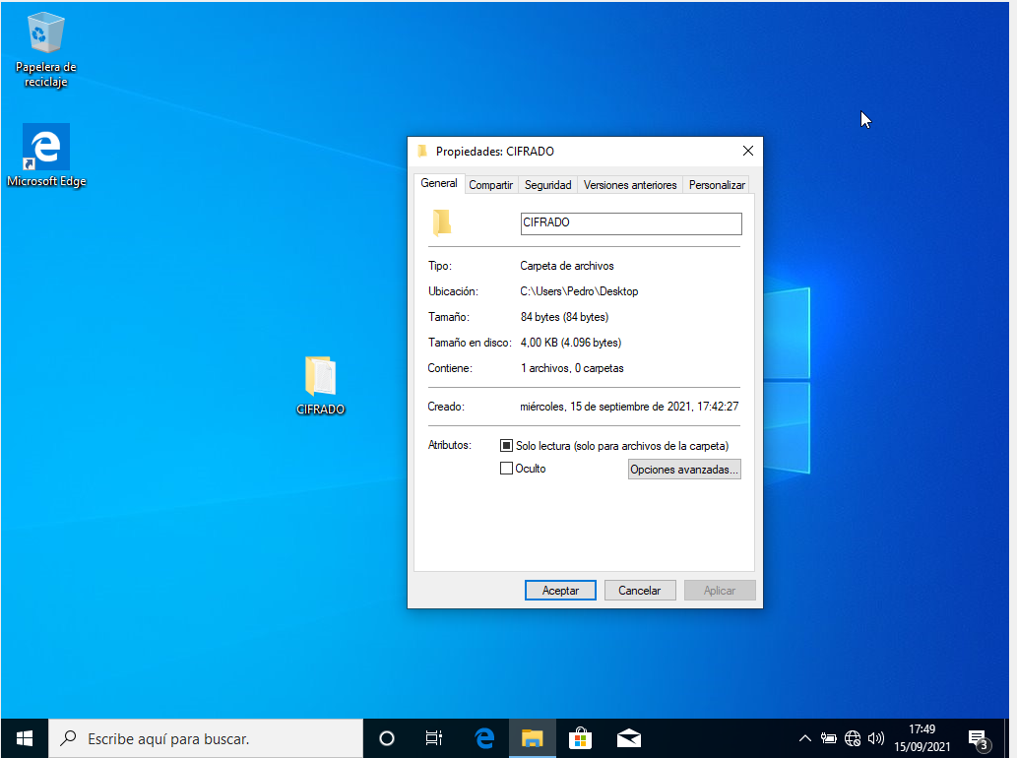

Creamos un directorio donde en el a su vez crearemos un documento de texto donde en él tengamos un pequeño párrafo para saber que tiene algo en su interior.
Después de ello vamos a propiedades en la carpeta creada

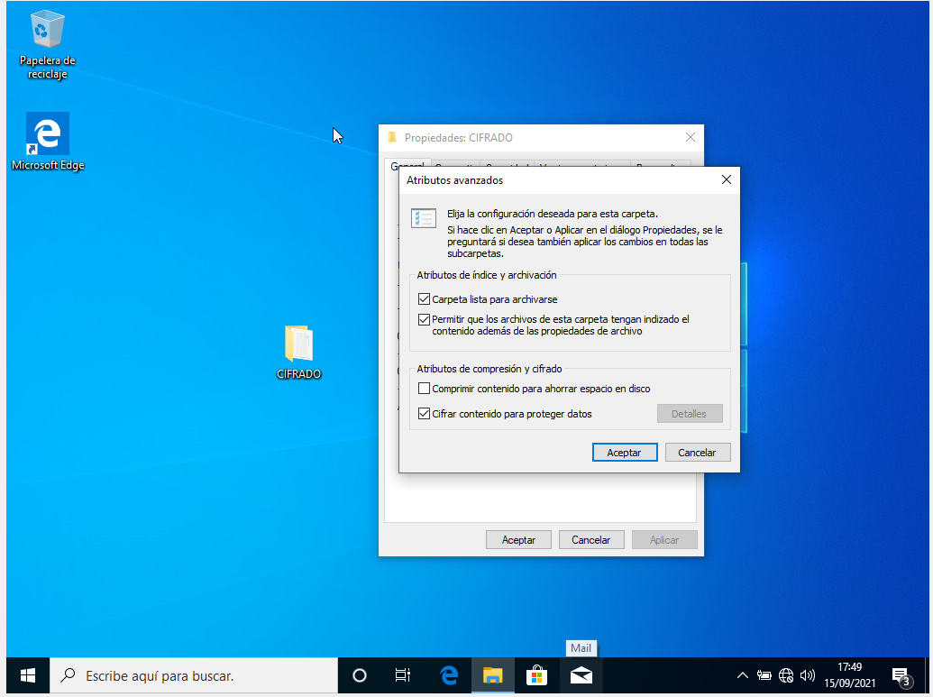

A continuacion, clicamos en opciones avanzadas para después pulsar en la pestaña que pone cifrar contenido para proteger datos

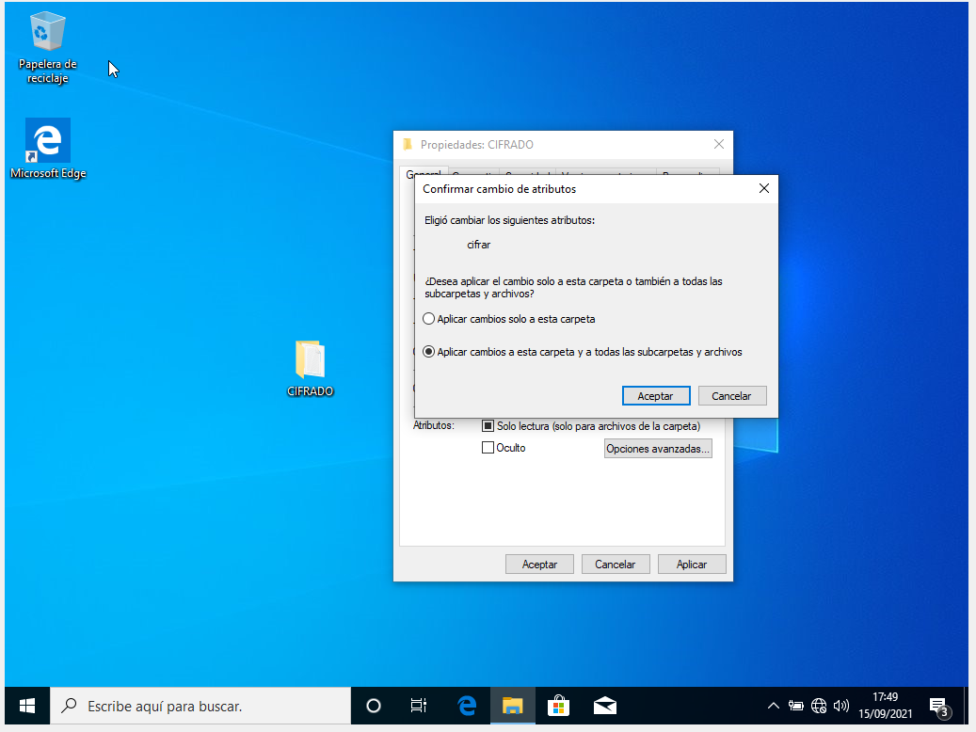

Después de haber realizado el paso anterior nos saldrá esta pestaña que nos dira si queremos cifrar solo la carpeta o todos los documentos y subcarpetas que se encuentren; seleccionamos el segundo

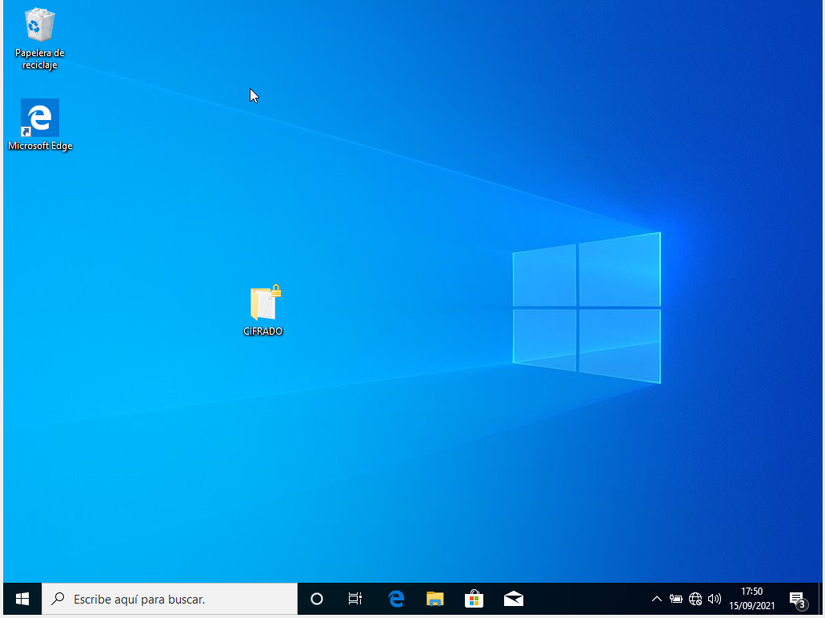

Esto es lo que se mostrara por pantalla una vez que lo hayamos hecho correctamente una carpeta con un candado mostrándonos que esa carpeta esta cifrada

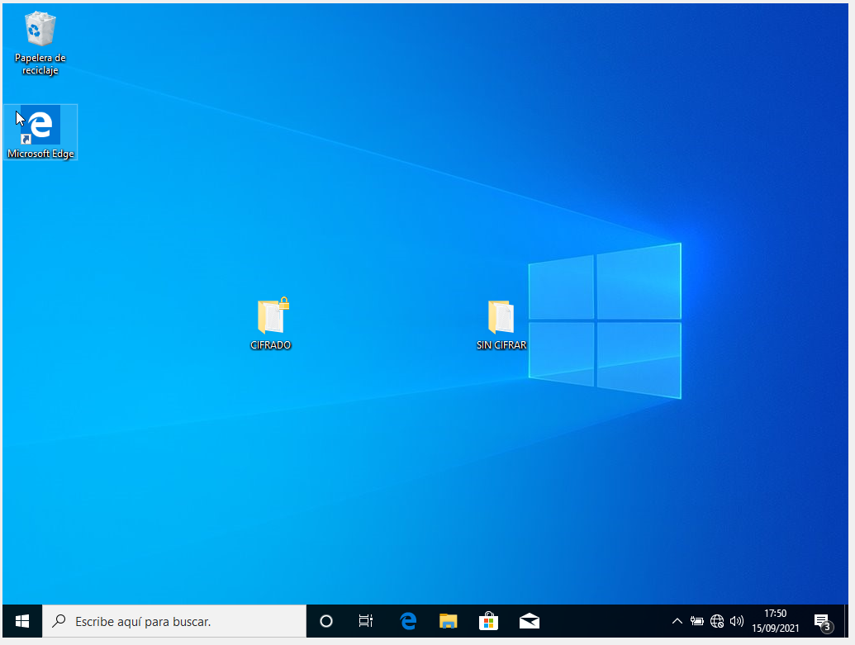

Creamos otra carpeta pero en esta no cifraremos nada solo para ver la diferencia que hay cuando después creemos un nuevo usuario y así comprobar que efectivamente esto funcione correctamente

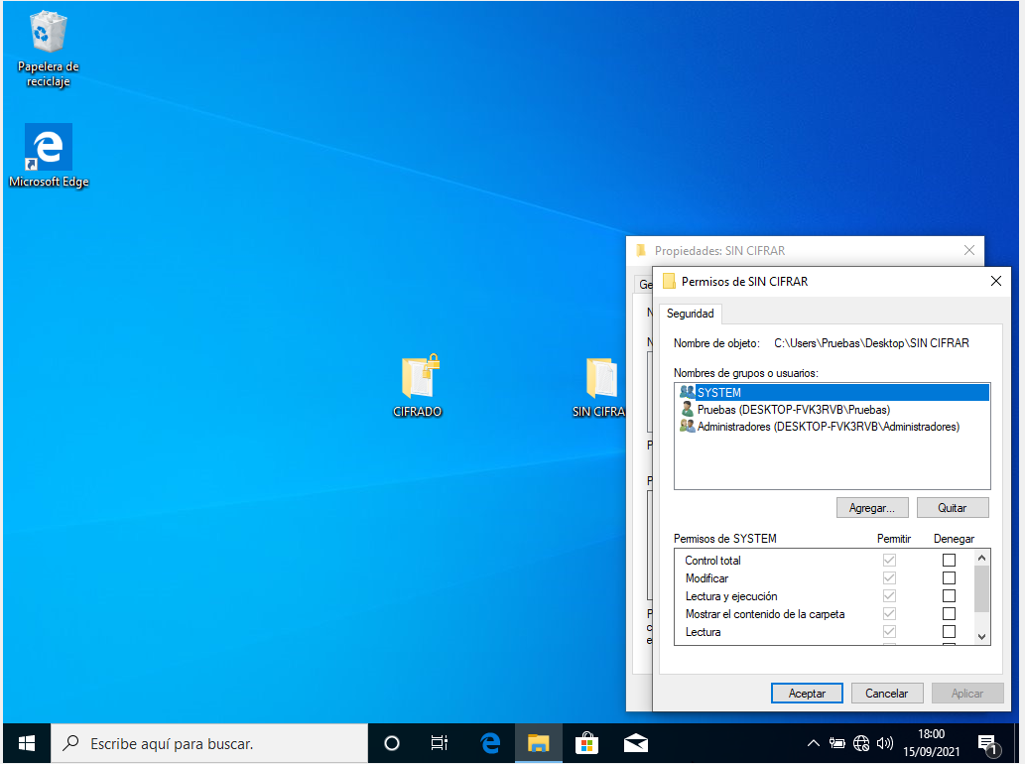

Le asignamos permisos a la carpeta para que esta pueda verse, manipular y acceder desde el nuevo usuario que creemos

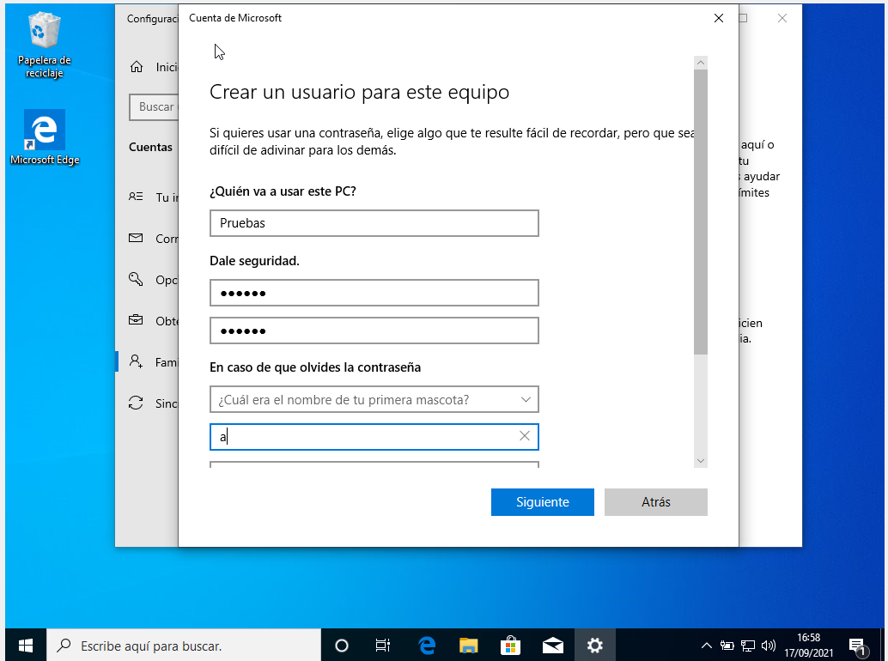

El usuario que vamos a crear se llamara pruebas y en el vamos a realizar la comprobación de si nuestra carpeta cifrada solo la podemos ver nosotros

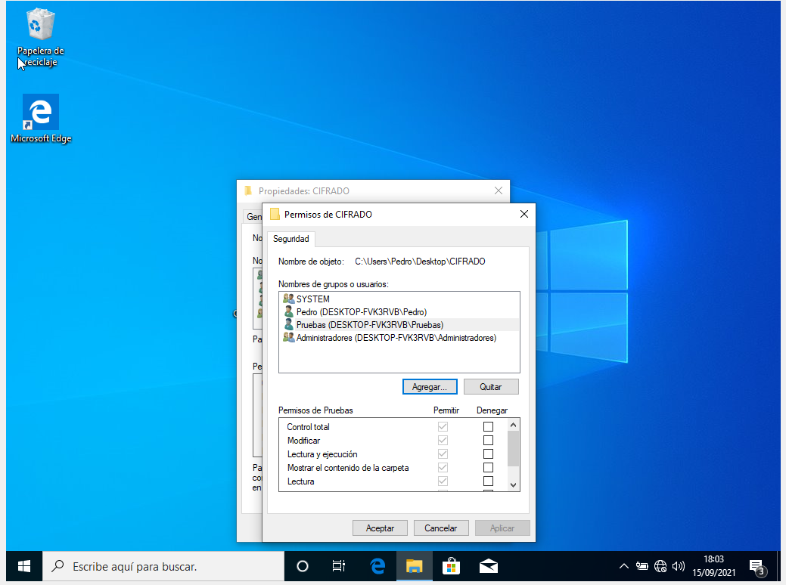

Mismo proceso pero en la carpeta cifrado para que se pueda hacer lo anteriormente explicado

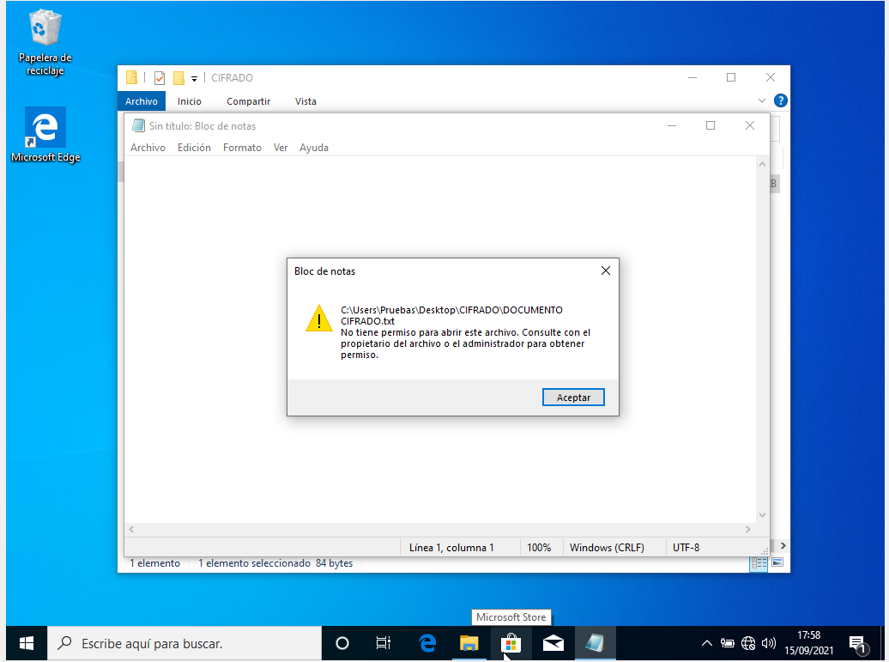
Como bien hemos hecho durante el cifrado al usar el usuario Pruebas y acceder a nuestra carpeta CIFRADO no nos permite acceder a nada que este dentro de ella por ello hemos realizado correctamente nuestro cifrado con exito

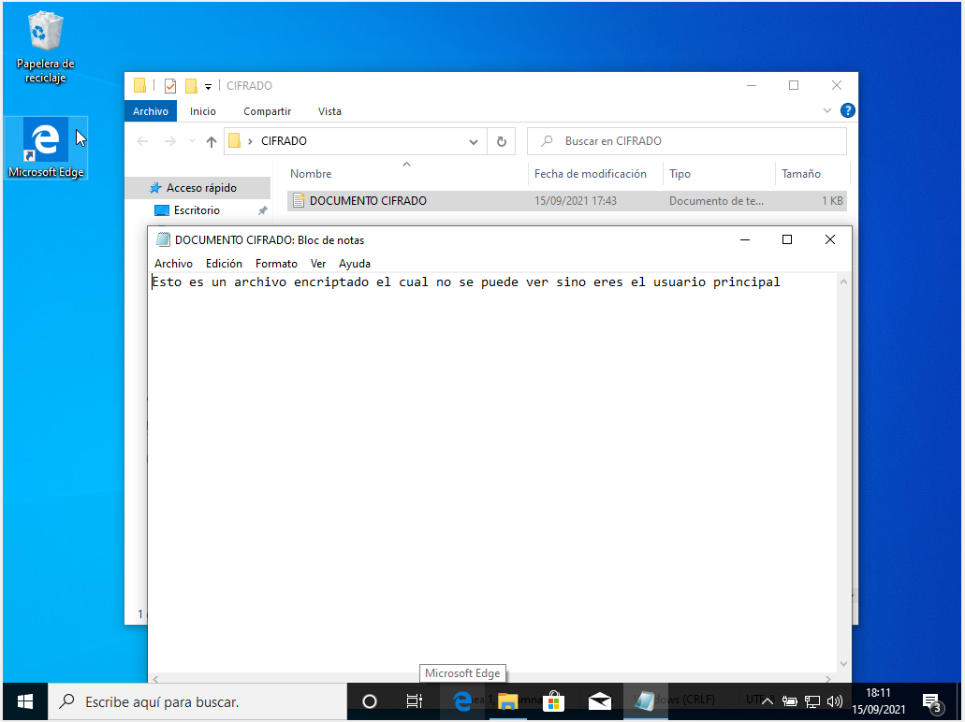

De esta forma seria si accediéramos a la carpeta desde nuestro usuario normal y vemos como nosotros si que podemos acceder a ella sin ningún tipo de problema

CIFRADO KALI LINUX


Creamos una carpeta y dentro de ella creamos un archivo cualquiera, nosotros haremos un documento de texto con el nombre archivo
Aquí sera un poco mas complejo que en Windows ya que tendremos que usar el terminal

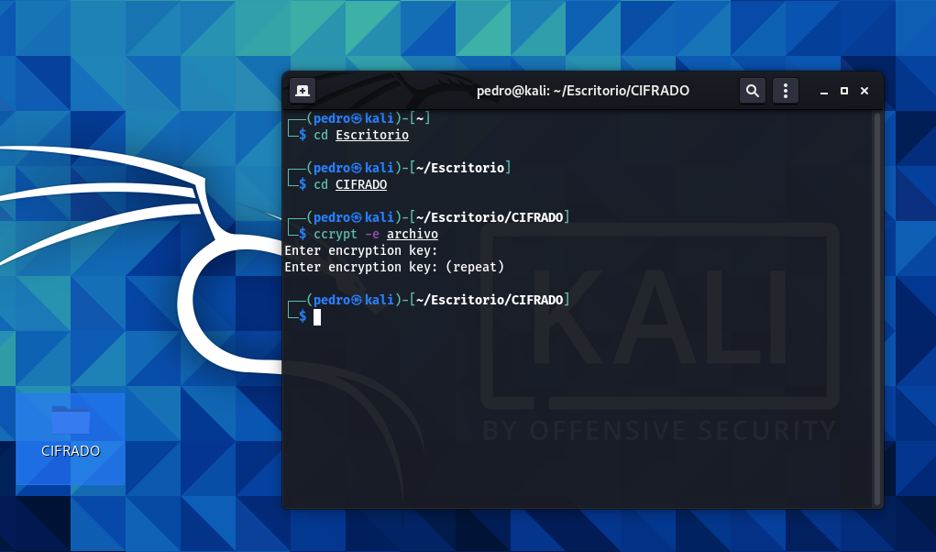
Para cifrar tendremos que ir moviéndonos entre escritorios hasta llegar al escritorio y en él iremos a nuestra carpeta con el nombre CIFRADO, entonces tendremos que ejecutar el comando ccrypt -e para que nos encripte el archivo

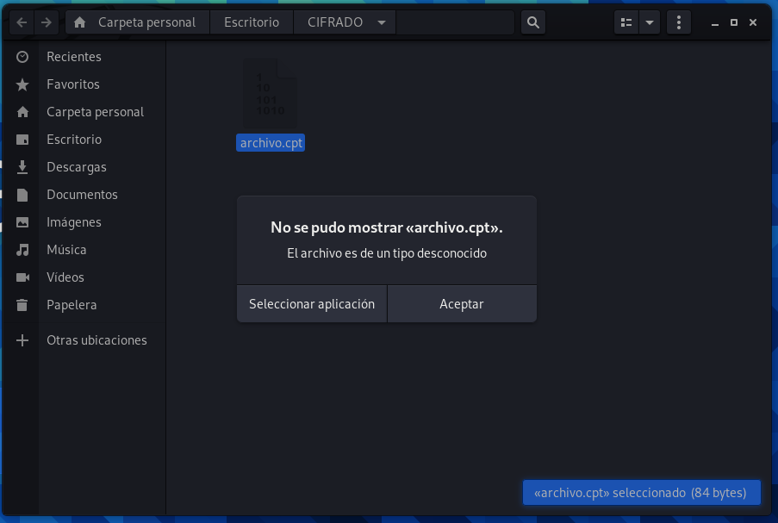

Aquí vemos como nuestro archivo se volvió un archivo del tipo .cpt lo que quiere decir que se cifro y por ello nadie podrá acceder a él

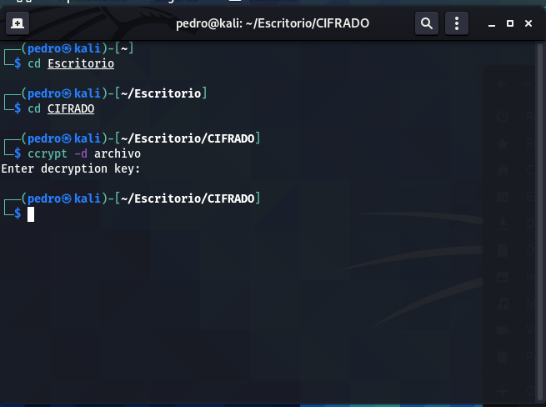

Para que nuestro archivo encriptado podamos verlo de nuevo sin ningun problema volveremos a utilizar el comando ccrypt pero sera de esta forma ccrypt -d y esto permitirá que se desencripte

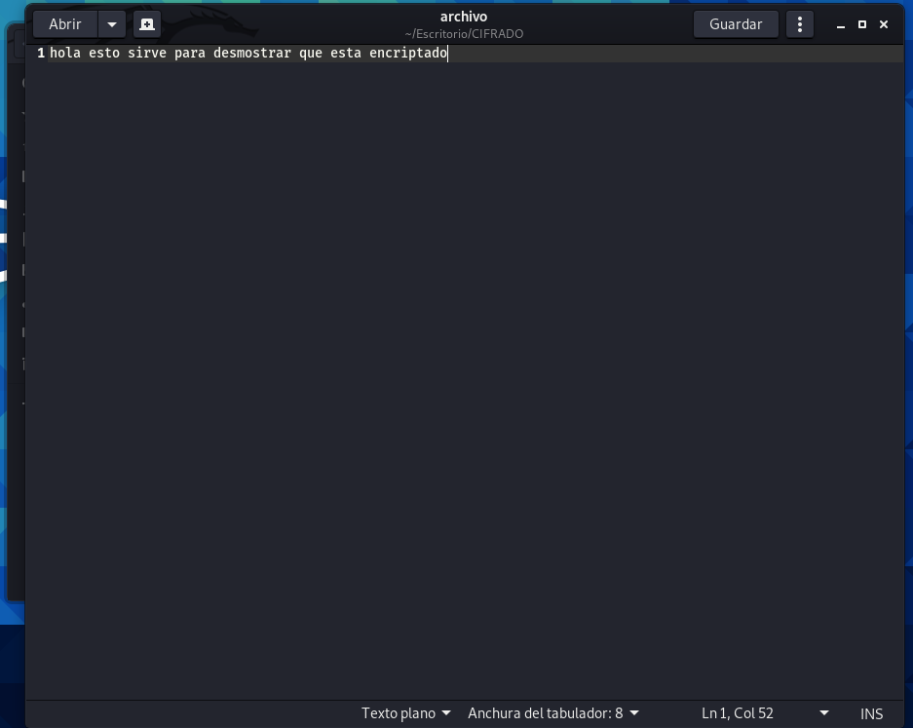

Aquí vemos que después de realizar el anterior proceso vemos que volvió a su estado normal y nos permite visualizar nuestro archivo con lo que estaba escrito en él

